Поля радиационных сил в вязких слоистых средах
Жарков Д.А. ¹
¹студент
Московский государственный университет имени М.В.Ломоносова,
физический факультет, Москва, Россия
E–mail: denis.zharkov2014@yandex.ru
Исследуются акустические явления в слоистых средах, содержащих вязкую жидкость, и особенности формирования полей радиационных сил применительно к задачам структурирования ансамблей взвешенных частиц [1]. Рассчитаны акустические поля, формируемые поверхностной волной на границе вязкого жидкого слоя и упругого полупространства. Проведен анализ влияния вязкости и сдвиговых компонент акустического поля на его пространственное распределение. Показано, что для слабовязких жидкостей изменение дисперсионных характеристик несущественно и наибольшее влияние испытывает затухание волны. Это означает, что для расчета скорости волны при малой вязкости можно использовать упрощенные схемы [3]. При увеличении вязкости сдвиговые компоненты начинают заметно влиять на пространственную структуру поля. Рассмотрены механизмы возникновения радиационной силы, действующей со стороны акустического поля на взвешенные частицы [2]. Показано, что в случае наночастиц основной механизм связан с увлечением их акустическими потоками. Рассчитано поле радиационной силы, формируемой стоячей поверхностной волной в жидкой среде. Наличие сдвиговых компонент приводит к существенному изменению пространственного распределения поля радиационной силы. Можно ожидать, что при увеличении вязкости будет снижаться мешающее влияние броуновского движения. С другой стороны, при очень большой вязкости любое движение взвешенных частиц будет затруднено. Таким образом, существует диапазон оптимальных значений вязкости жидкости, пригодных для структурирования ансамблей взвешенных частиц.
Основные результаты:

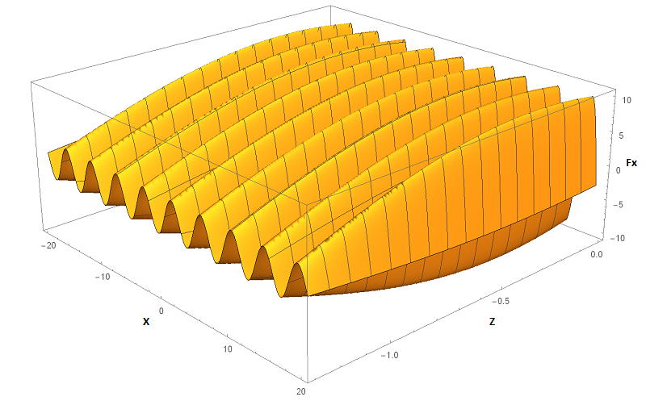 | 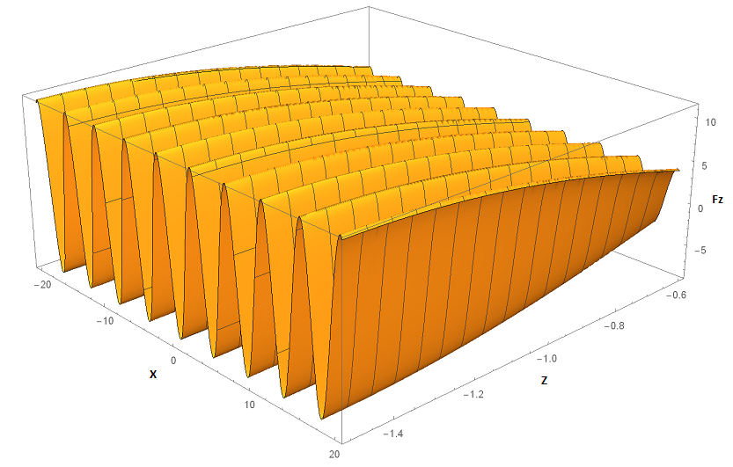

Рис.1. x и z - компоненты радиационной силы в отсутствии вязкости
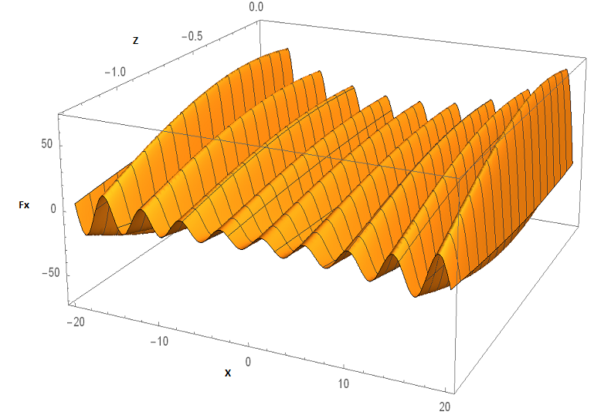 | 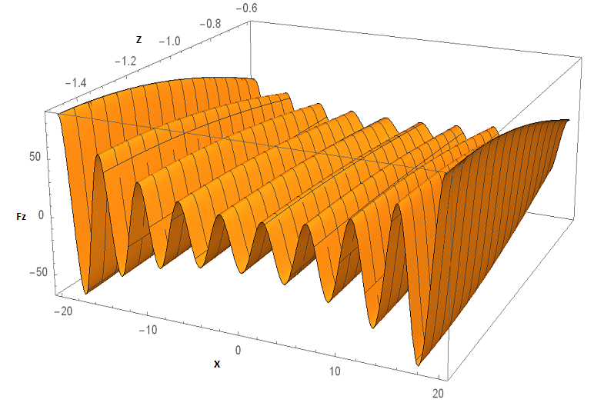

Рис.2. x и z - компоненты радиационной силы с учетом вязкости

На графиках представлены горизонтальная и вертикальная компоненты радиационной силы. Видно, что оси x образуется квазипериодическая структура, похожая на структуру в отсутствие вязкости. Однако есть и важное отличие. За счет затухания акустических волн сила увеличивается при удалении от центра структуры, т.е. появляется тенденция к сбору взвешенных частиц в середине.

Литература
- Rudenko O.V., Lebedev-Stepanov P.V., Gusev V.A., Korobov A.I., Korshak B.A., Odina N.I., Izosimova M.Yu., Molchano S.P., Alfimov M.V. Control of the self-assembly processes in a droplet of a colloidal solution by an acoustic field // Acoustical Physics. 2010. V. 56. N 6. Pp. 935-941.
- Гусев В.А., Руденко О.В. Поля радиационных сил и акустические течения в жидком слое на твердом полупространстве // Акуст. журн. 2019. Т. 65. № 2. С. 166–181.
- Gusev V.A., Simonova P.A. Effect of shear components of the acoustic field in the viscous liquid on the structure of the Stoneley wave at the interface between the liquid and elastic half-spaces // Physics of Wave Phenomena. 2015. V. 23. №4. P. 268-272.

